Questões-aula 2. Mediana de um conjunto de dados numéricos
Nome da Escola | _____________________________________________ | Ano letivo 20___-20___ |  | Matemática | 7.º ano
Nome do Aluno | _____________________________________________ | Turma | N.º | Data
Professor | _____________________________________________ | __________ | ______ | ____-____-20__

Questão-aula 3
Para cada um dos conjuntos de dados determina o valor da mediana.
1
1.1.
3 | 4 | 6 | 5 | 6 | 7 | 2
1.2.
2 | 5 | 3 | 6 | 8 | 3 | 6 | 7

Caule | Folhas
2 | 3 | 7
3 | 5 | 7 | 7 | 8 | 8 | 8 | 9
4 | 0 | 1 | 4 | 6 | 6 | 7 | 8 | 8
5 | 2 | 3 | 4 | 5 | 7 | 9
6 | 0 | 2 | 3 | 5 | 8
No diagrama de caule-e-folhas ao lado estão representados os dados relativos ao tempo, em minutos, que todos os funcionários de uma empresa demoram no percurso casa-trabalho.
2
2.1. Quantos funcionários tem a empresa?
2.2. Qual é a moda?
2.3. Calcula a média do conjunto de dados.
2.4. Determina a mediana do conjunto de dados e interpreta o resultado obtido.
2.5. Qual é a percentagem de funcionários que demorou mais de 55 minutos no percurso
casa-trabalho?
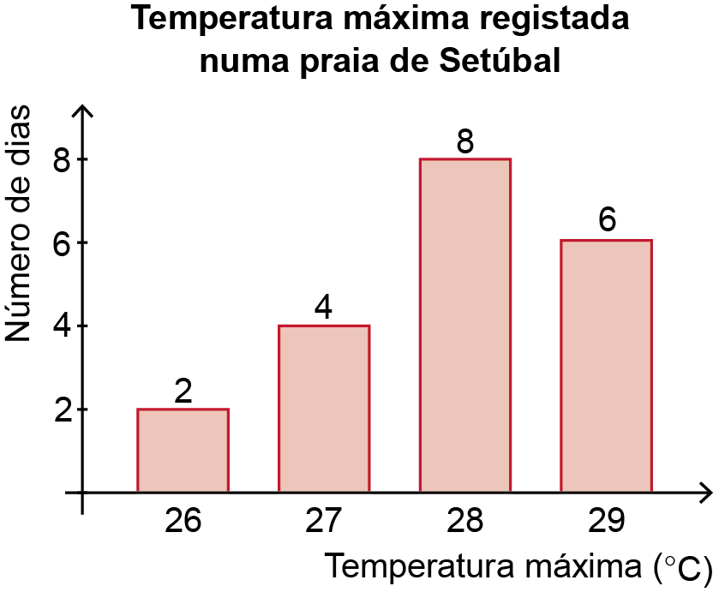
Questão-aula 4
Durante os 20 dias que a Maria esteve de férias, registou a temperatura máxima observada numa praia de Setúbal.
1
Os dados registados apresentam-se no gráfico ao lado.
1.1. Qual é a moda?
1.2. Determina a média e a mediana.
1.3. Calcula a percentagem de dias em que a temperatura máxima registada foi igual ou superior a $28 °C$ .

